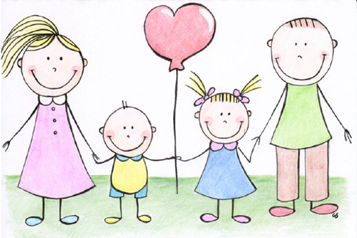
Drogie Mamy, Tatusiowie
Dzisiaj Wasze święto
Więc buziaki ślą Dzieciaki
Z miną uśmiechniętą
Sto buziaków dla Mamaków
Dla Tataków dwieście
Bardzo się cieszymy
Że z nami jesteście
Że z nami jesteście
I tak nas kochacie
Że nasze buziaki
Nam odwzajemniacie
Bo my też wraz z Wami
Swoje święto mamy
Dzień Dziecka z Rodzicami
Wspólnie przeżywamy
W kalendarzu bardzo blisko
Te trzy święta stoją
Więc razem z Rodziną
Świętuję je swoją
Źródło : https://eduzabawy.com/wierszyki/agata-dziechciarczyk/dzien-rodziny/
Przygotujmy wspólnie ramkę na zdjęcia :
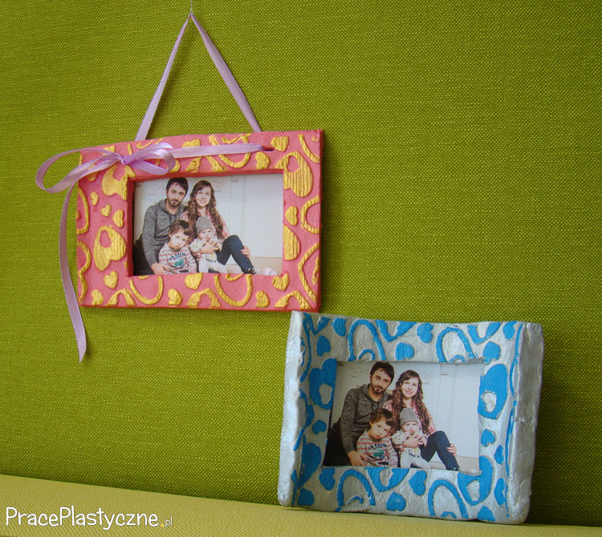

Materiały:
- masa solna :
https://www.youtube.com/watch?v=-ZPEv5b2kN8 – jak przygotować
- zdjęcie
- patyczki
- klej
- wstążka
- farby plakatowe

Narzędzia:
- wałek
- podkładka
- nożyk
- pędzel
- małe wiaderko
- spinacze
Robimy masę solną. Rozgniatamy tworząc placek. Układamy go na plastikowej podkładce. Przy pomocy grawerowanego wałka tworzymy wzór. Przykładamy zdjęcie. Wycinamy otwór na wymiar. Obcinamy brzegi i poprawiamy krawędzie. Robimy dwa otwory, które umożliwią powieszenie ramki na ścianie. Jeśli chcemy wykonać wersję stojącą to ramkę wkładamy do wiaderka. Tak uformowaną masę solną odkładamy do wyschnięcia na około 2-3 dni. Wzory serc możemy pomalować farbami plakatowymi. Na koniec nakładamy klej na końcówki patyczków i przyklejamy z tyłu ramki, a wstążkę przeplatamy przez otwory. Zawiązujemy kokardkę. Wsuwamy zdjęcia. Ramki są gotowe.

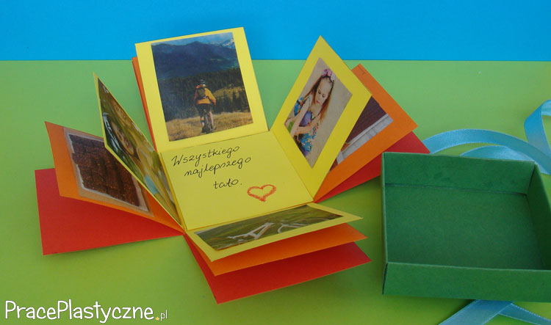
Z kolorowych kartek wycinamy siatkę pokrywki pudełka (najdłuższa krawędź większa o 5 mm od najdłuższej krawędzi ścianki pudełka) oraz 3 x po 5 połączonych ze sobą kwadratów – ścianek pudełka. Kwadraty muszą się różnić wielkością o 1 mm dla każdego boku (np. 5 kwadratów o bokach 6,2 cm x 6,2 cm x 6,2 cm x 6,2 cm, następne 5 kwadratów o bokach 6,1 cm x 6,1 cm x 6,1 cm x 6,1 cm itp.). Składamy i sklejamy pokrywkę. Naklejamy na siebie środkowe kwadraty ścianek pudełka, w taki sposób, żeby największy był na spodzie. Staramy się, by znalazły się one dokładnie na środku. Na wewnętrzne strony ścianek naklejamy zdjęcia lub rysunki. Całość zamykamy pokrywką i związujemy tasiemką. Laurka dla rodziców gotowa.
Materiały:
- kolorowe kartki bloku technicznego
- zdjęcia rodzinne / rysunki
- wstążka
- klej

Narzędzia:
- nożyczki
- ołówek
- linijka
- kredki

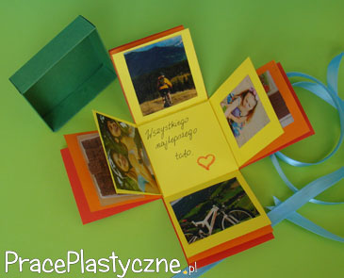
Zapraszam do obejrzenia filmu który pomoże nam wykonać taka laurkę krok po kroku : https://www.youtube.com/watch?time_continue=6&v=BvsjpW39GI0&feature=emb_title

A teraz piosenki dla :
TATY : https://www.youtube.com/watch?time_continue=6&v=BvsjpW39GI0&feature=emb_title
MAMY : https://www.youtube.com/watch?time_continue=6&v=BvsjpW39GI0&feature=emb_title
SIOSTRY : https://www.youtube.com/watch?time_continue=6&v=BvsjpW39GI0&feature=emb_title
BRAT : https://www.youtube.com/watch?time_continue=6&v=BvsjpW39GI0&feature=emb_title
BABCIA : https://www.youtube.com/watch?time_continue=6&v=BvsjpW39GI0&feature=emb_title
DZIADEK : https://www.youtube.com/watch?time_continue=6&v=BvsjpW39GI0&feature=emb_title

Pozdrawiam Pani
Iwona Rogozińska

